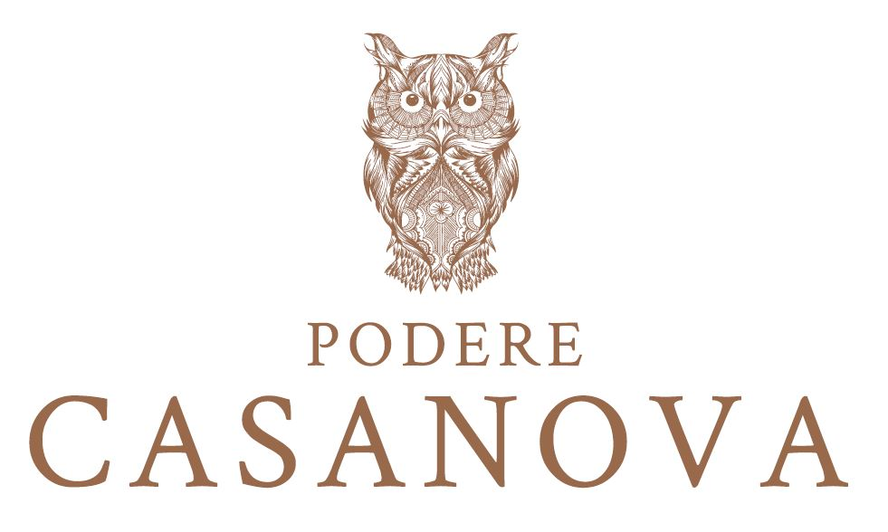

Rilassanti vacanze nell’incanto della campagna toscana
al Podere Casanova di Montepulciano.
Adults Only, per assicurare il massimo della tranquillità, e green.
Un carnet di experience per gli ospiti dell’agriturismo e i visitatori della cantina.

Regalarsi qualche giornata nella tranquillità della natura, lontano dalla folla, nel silenzio, per riprendersi il proprio tempo e ricaricarsi di energia, in totale libertà e privacy nell’incanto della campagna toscana. Il delizioso Agriturismo Podere Casanova di Montepulciano, annesso all’omonima e rinomata cantina di Isidoro e Susanna Rebatto, è un piccolo mondo di quiete e relax fra le vigne della Val di Chiana. Adults Only, per assicurare agli ospiti il massimo della tranquillità e del relax, e green, come green è la filosofia della cantina, che è un’azienda agricola ecosostenibile certificata dal marchio Equalitas con i vigneti coltivati in modalità del tutto naturale.

Tre appartamenti con spazi verdi privati, piscina e orto biologico
Si alloggia in 3 ampli e accoglienti appartamenti indipendenti ricavati dalla ristrutturazione di un antico casolare. Accessoriati di tutto punto, arredati in stile urban country chic, con spazi verdi privati attrezzati con barbecue, si chiamano Girasole, Glicine e Vigna, ad echeggiare gli elementi naturali che marcano l’ambiente circostante. Cuore di ciascun appartamento è una grande stanza che si affaccia sul verde, con cucina perfettamente attrezzata, tavoloni che invitano alla convivialità, divani e angoli per il relax. La capienza varia dai 2 ai 3 posti letto. Affittati insieme, sono l’ideale per chi vuole approfittare della vacanza per trascorrere del tempo con un piccolo gruppo di amici o familiari ed avere l’intera casa tutta per sé. A disposizione degli ospiti, un orto biologico lussureggiante di verdure, erbe aromatiche, piccoli frutti da raccogliere e portarsi in tavola e una grande piscina con solarium fra le vigne, dove ci si può rilassare in tutta sicurezza, dato che l’azienda è certificata in ecosostenibilità. Dirimpetto all’agriturismo c’è la cantina con una grande sala degustazione con terrazzo panoramico.

Accoglienza taylor made
Accoglienza taylor made è quella di Podere Casanova, dove tutto è su misura dei desideri di chi vi alloggia, dai wine tasting agli aperitivi al tramonto a bordo piscina, alle cene con piatti tipici toscani apparecchiate sotto le stelle nella privacy del proprio giardino. Relax, ma anche vita attiva e sport attendono gli ospiti, che possono fare yoga e movimento nei prati, ritempranti passeggiate fra le vigne abbracciate dal bosco, piacevoli escursioni in sella alle biciclette messe a loro disposizione fino a raggiungere la Riserva Naturale del lago di Montepulciano o altri incantevoli dintorni.
Il tutto a un quarto d’ora dallo stupendo centro storico di Montepulciano (location previlegiata di molti film e serie tv, ad iniziare da “I Medici: Master of Florence” con il Premio Oscar Dustin Hoffman e la star di Game of Thrones Richard Madden), ricco di storia ed arte, botteghe artigianali e occasioni di shopping, dove si trova anche il Podere Casanova Wine Art Shop, elegante enoteca e galleria d’arte nella centralissima Via di Gracciano nel Corso. Un luogo d’incontro piacevole ed informale dove concedersi una piacevole sosta fra arte, vini eccellenti, degustazione di pregiati prodotti locali, che ospita fino all’autunno la visionaria mostra Rebus di Antonio Devetag.

Pic nic fra i filari, wine tasting, cene in vigna
Per chi alloggia all’agriturismo, ma anche per i visitatori della cantina, sono organizzate visite in cantina con percorsi di degustazione, pranzi e le cene in vigna con golose grigliate di pregiate carni toscane, preceduti da visite guidate in cantina e pic nic con wine tasting: ognuno può scegliere l’angolo che preferisce dei vigneti o del bosco per fermarsi a gustare in tranquillità prelibatezze del territorio abbinate alla tipologia di vino prediletta. Per far conoscere ai visitatori gli incantevoli dintorni di Montepulciano, vengono inoltre organizzati tour guidati alla scoperta della Val di Chiana e della Val d’Orcia, con i loro paesaggi da fiaba e gli stupendi borghi antichi. Si può scegliere se farli in Vespa, a cavallo o in sella alla bicicletta. Tutti si concludono con una visita in cantina e un wine tasting con pranzo leggero e goloso.

La magia della Ferriera del Bonano, dove si dorme nel bosco
Fra le experience proposte da Podere Casanova c’è anche la visita alla cinquecentesca Ferriera del Bonano, un luogo magico nel fitto dei boschi del Casentino, dove vivere una giornata indimenticabile e ricca di sorprese. Chi volesse trascorre qualche giorno in questo angolo della Toscana più remota e selvaggia, può alloggiare nell’appartamento Il Bosco (con 2 stanze da letto, salotto e cucina, zona pranzo esterna attrezzata per il barbecue) ricavato dalla ristrutturazione dell’antica abitazione del fabbro che si trovava sopra la fucina, pure rimessa in funzione. Una casa vacanza ideale per una famiglia o un piccolo gruppo di amici. All'esterno, una grande piscina con solarium nel prato, un uliveto di 900 piante, un fitto bosco di castagni ed alberi secolari, sentieri per passeggiate fra radure e foresta, il torrente Bonano con calme pozze d’acqua cristallina dove d'estate si può fare il bagno.

Per informazioni: Podere Casanova
Strada Provinciale 326 Est, n. 196 - loc. Tre Berte - Montepulciano (SI)
Tel. 0578.896136 – 335.5248000
www.poderecasanovavini.com - info@poderecasanovavini.com

Ufficio Stampa: Agorà - Marina Tagliaferri - tel. +39 0481 62385 - agora@studio-agora.it - www.studio-agora.it

